院 系 数据科学与计算机学院 班 级 18级计算机科学二班 学号 18340057 姓名
【实验题目】多人聊天编程实验
【实验目的】掌握套节字的多线程编程方法。
【实验介绍】利用客户/服务器(Client/Sever或CS)模式实现一个多人聊天(群聊)程序。其功能是每个客户发送给服务器的消息都会传送给所有的客户端。
服务器
Hello
Hello
Hello
Hello
【实验环境】
(1)采用Windows VC++控制台编程，建立新项目的方法：选择菜单“文件/新建项目/Win32控制台应用程序/空项目”，然后增加CPP空文件，拷贝源程序。集成环境使用VS2012或更高版本。
(2) 采用linux编程
【参考资料】
- https://docs.microsoft.com/en-us/windows/desktop/WinSock/getting-started-with-winsock （套接字）
- https://www.cnblogs.com/hgwang/p/6074038.html （套接字）
- https://www.jb51.net/article/37410.htm （字符串）
- https://docs.microsoft.com/en-us/cpp/c-runtime-library/stream-i-o?view=vs-2017 （字符串）
- https://docs.microsoft.com/en-us/cpp/c-runtime-library/reference/crt-alphabetical-function-reference?view=vs-2017#s （字符串）
- http://www.runoob.com/cprogramming/ （字符串）

【注意事项】
依步骤完成以下实验内容，尽量多完成一些步骤。把出现的问题、解决方法和一些思考和体会写在实验体会部分；对典型的运行情况的客户和服务器控制台进行截屏并放在实验结果部分；截屏用按键(Ctrl+Alt+PrintScreen)单独截取控制台窗口。截屏应尽量windows绘图程序缩小尺寸(能看清就行)后粘入。
端口号采用50500
字符串可以采用函数scanf或gets_s输入。

【参考资料】
- 例程“_beginthreadex” （创建线程）
- 例程“TCPServer和TCPClient” （传送服务器时间）
- 课件“套接字并发编程.PDF”
- Chat实验的课件

【实验内容】
先阅读课件“套接字并发编程.PDF”。重点是读懂课件中“chat并发编程(服务器)”和“chat并发编程(客户端)”的流程图。 然后，完成下面步骤（截屏要同时显示服务器和至少两个客户端）：
注意保存每一步完成后的源码。

第4步完成后的参考截屏：
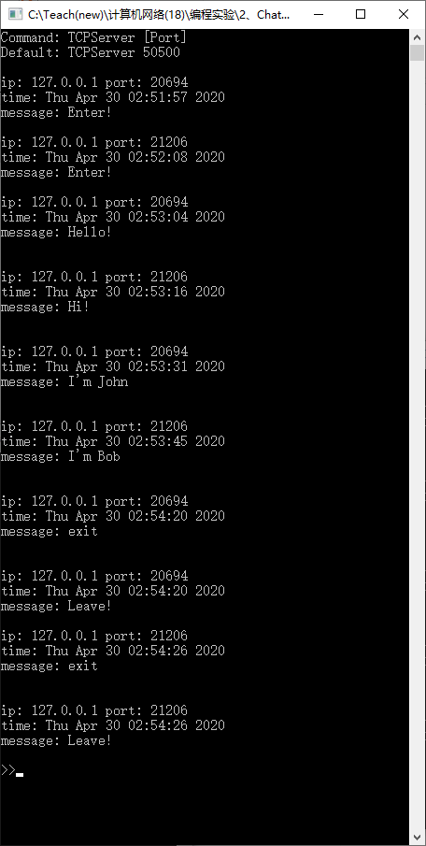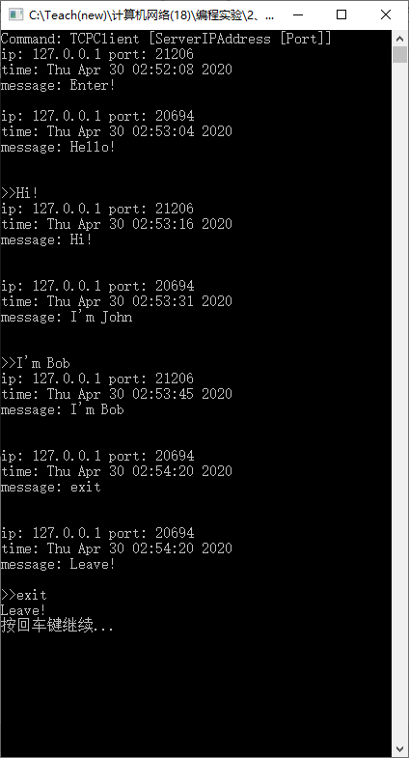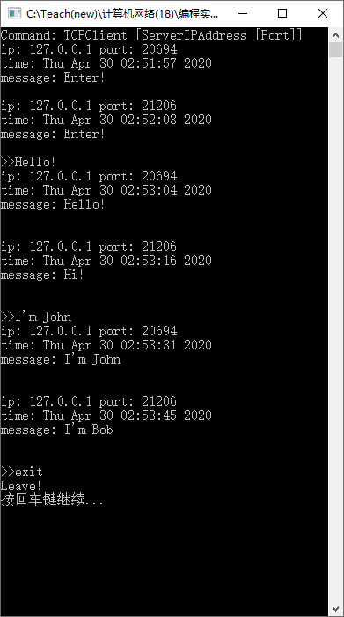
服务器 客户端1 客户端2

(1)编写多人聊天程序，要求客户端和服务器都采用多线程方式进行编程。每个客户端都采用TCP协议连接服务器并保持连接。服务器同时与所有客户端建立和保持连接。每个客户端输入的消息都会通过服务器转发给所有客户。

客户端程序：
#include <stdlib.h>
#include <stdio.h>
#include <winsock2.h>
#include <string.h>
#include <process.h>

#define BUFLEN 2000 // 缓冲区大小
#define WSVERS MAKEWORD(2, 0) // 指明版本2.0
#pragma comment(lib,"ws2_32.lib") // 使用winsock 2.0 Llibrary

unsigned __stdcall recive_print(void *sockaddr){
char buf[BUFLEN+1];
SOCKET sock = *((SOCKET*)sockaddr);
int cc;
printf(">>");
while(1){
cc = recv(sock, buf, BUFLEN, 0); // cc为接收到的字符的个数(>0)或对方已关闭(=0)或连接出错(<0)
if(cc == SOCKET_ERROR){
int error = GetLastError();
if(error==10053)break; //程序自然退出，不进行报错
printf("Error: %d.\n",error); //出错。其后必须关闭套接字sock。
closesocket(sock); // 关闭监听套接字
WSACleanup(); // 卸载winsock library
getchar();
exit(0);
}
else if(cc > 0) {
buf[cc] = '\0'; // ensure null-termination
printf("\n收到消息：\n%s\n",buf); // 显示所接收的字符串
printf(">>");
}
}
return 0;
}

int main(int argc, char *argv[]){
char *host = "127.0.0.1"; /* server IP to connect */
char *service = "50500"; /* server port to connect */
struct sockaddr_in sin; /* an Internet endpoint address */
char buf[BUFLEN+1]; /* buffer for one line of text */
SOCKET sock; /* socket descriptor */

WSADATA wsadata;
WSAStartup(WSVERS, &wsadata); //加载winsock library。WSVERS为请求的版本，wsadata返回系统实际支持的最高版本

sock = socket(PF_INET, SOCK_STREAM, IPPROTO_TCP); //创建套接字，参数：因特网协议簇(family)，流套接字，TCP协议
//返回：要监听套接字的描述符或INVALID_SOCKET

memset(&sin, 0, sizeof(sin)); // 从&sin开始的长度为sizeof(sin)的内存清0
sin.sin_family = AF_INET; // 因特网地址簇
sin.sin_addr.s_addr = inet_addr(host); // 服务器IP地址(32位)
sin.sin_port = htons((u_short)atoi(service)); // 服务器端口号
connect(sock, (struct sockaddr *)&sin, sizeof(sin)); // 连接到服务器

HANDLE hThread; //用于接收和打印服务器发送的信息的子线程
hThread = (HANDLE)_beginthreadex(NULL, 0, &recive_print, (void*)&sock, 0, NULL);
while(1){
memset(buf,'\0',BUFLEN);
gets(buf);
if(buf[0]=='e'&&buf[1]=='x'&&buf[2]=='i'&&buf[3]=='t'&&buf[4]=='\0')break;//输入exit退出
send(sock, buf, BUFLEN, 0);
}
CloseHandle(hThread); //关闭子线程
closesocket(sock); // 关闭监听套接字
WSACleanup(); // 卸载winsock library

printf("按回车键继续...");
getchar(); // 等待任意按键
}
服务器端程序：
#include <stdlib.h>
#include <stdio.h>
#include <winsock2.h>
#include <process.h>
#include "conio.h"

#define WSVERS MAKEWORD(2, 0)
#define BUFLEN 2000

#pragma comment(lib,"ws2_32.lib")

HANDLE hThread[5]; //最多可接入5个客户端
SOCKET ssocks[5]; //5个ssock，分别对应五个客户端
struct sockNum{
SOCKET sock;
int num;
};
void sendToAll(char *buf){
for(int i=0; i<5; i++){
if(hThread[i] != NULL){
send(ssocks[i], buf, strlen(buf), 0); // 把缓冲区(指针,长度)的数据发送出去
}
}
}
unsigned __stdcall recive_send(void *socknum){
char buf[BUFLEN+1];
SOCKET sock = ((sockNum*)socknum)->sock;
int num = ((sockNum*)socknum)->num;
int cc;
while(1){
cc = recv(sock, buf, BUFLEN, 0); // cc为接收到的字符的个数(>0)或对方已关闭(=0)或连接出错(<0)
if(cc == SOCKET_ERROR){
closesocket(sock); // 关闭监听套接字
ssocks[num] = NULL;
return 0;
}
else if(cc > 0) {
buf[cc] = '\0'; // ensure null-termination
printf("收到消息：\n%s\n",buf); // 显示所接收的字符串
sendToAll(buf);
}
}
return 0;
}

int main(int argc, char *argv[]) {
struct sockaddr_in fsin; /* the from address of a client */
SOCKET msock, ssock; /* master & slave sockets */
WSADATA wsadata;
char *service = "50500";
struct sockaddr_in sin; /* an Internet endpoint address */
int alen; /* from-address length */

WSAStartup(WSVERS, &wsadata);
// 加载winsock library。WSVERS指明请求使用的版本。wsadata返回系统实际支持的最高版本
msock = socket(PF_INET, SOCK_STREAM, IPPROTO_TCP);
// 创建套接字，参数：因特网协议簇(family)，流套接字，TCP协议
// 返回：要监听套接字的描述符或INVALID_SOCKET

memset(&sin, 0, sizeof(sin)); // 从&sin开始的长度为sizeof(sin)的内存清0
sin.sin_family = AF_INET; // 因特网地址簇(INET-Internet)
sin.sin_addr.s_addr = INADDR_ANY; // 监听所有(接口的)IP地址。
sin.sin_port = htons((u_short)atoi(service)); // 监听的端口号。atoi--把ascii转化为int，htons--主机序到网络序(16位)
bind(msock, (struct sockaddr *)&sin, sizeof(sin)); // 绑定监听的IP地址和端口号

listen(msock, 5); // 等待建立连接的队列长度为5
for(int i=0; i<5; i++){
ssocks[i] = NULL;
hThread[i] = NULL;
}

while(!_kbhit()){ // 检测是否有按键
alen = sizeof(struct sockaddr); // 取到地址结构的长度
ssock = accept(msock, (struct sockaddr *)&fsin, &alen); // 如果有新的连接请求，返回连接套接字，否则，被阻塞。fsin包含客户端IP地址和端口号
if(ssock == NULL)continue;
for(int i=0; i<5; i++){
if(ssocks[i] == NULL){//当某条线程空闲，则处理当前客户端
if(hThread[i] != NULL)CloseHandle(hThread[i]);
ssocks[i] = ssock;
struct sockNum tmp;
tmp.sock = ssock;
tmp.num = i;
hThread[i] = (HANDLE)_beginthreadex(NULL, 0, &recive_send, (void*)&tmp, 0, NULL);
break;
}
if(i == 4){
printf("客户端已达到最大上限！\n");
}
}
}
closesocket(msock); // 关闭监听套接字
WSACleanup(); // 卸载winsock library

}
运行截屏：

客户端截屏（3个客户端）：
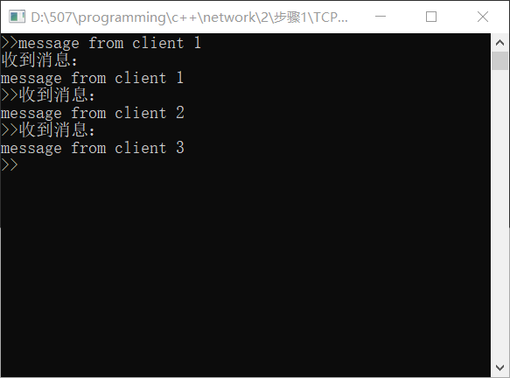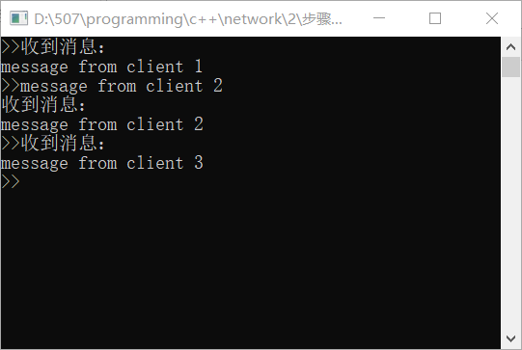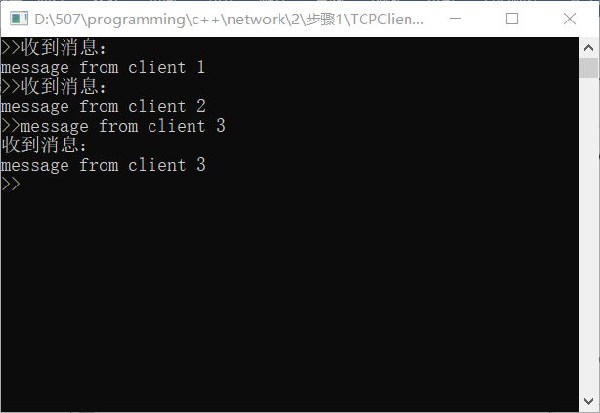
服务器截屏：
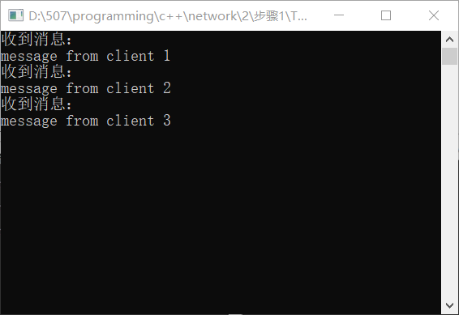

(2)服务器程序转发某个客户端发来的消息时都在消息前面加上该客户端的IP地址和端口号以及服务器的当前时间。要求服务器程序把转发的消息也显示出来。

服务器程序(修改部分)：
struct sockNum{
SOCKET sock;
int num;
struct sockaddr_in fsin;
};
//把信息发给所有连接的客户端
void sendToAll(char *buf){
for(int i=0; i<5; i++){
if(ssocks[i] != NULL){
send(ssocks[i], buf, strlen(buf), 0); // 把缓冲区(指针,长度)的数据发送出去
}
}
}

unsigned __stdcall recive_send(void *socknum){
char buf[BUFLEN+1];
SOCKET sock = ((sockNum*)socknum)->sock;
int num = ((sockNum*)socknum)->num;
struct sockaddr_in fsin = ((sockNum*)socknum)->fsin;
int cc;
while(1){
cc = recv(sock, buf, BUFLEN, 0); // cc为接收到的字符的个数(>0)或对方已关闭(=0)或连接出错(<0)
if(cc == SOCKET_ERROR){
closesocket(sock); // 关闭监听套接字
ssocks[num] = NULL;
return 0;
}
else if(cc > 0) {
time_t now;
time(&now); // 取得系统时间
char *pts = ctime(&now); // 把时间转换为字符串
char tmp[BUFLEN+1];
strcat(tmp,"时间:");
strcat(tmp,pts);
strcat(tmp,"ip地址:");
strcat(tmp,inet_ntoa(fsin.sin_addr));
strcat(tmp,"\n端口号:");
char tmp2[BUFLEN+1];
itoa((u_short)ntohs(fsin.sin_port),tmp2,10);
strcat(tmp,tmp2);
strcat(tmp,"\n消息:\n");
strcat(tmp,buf);
printf("%s\n\n",tmp);
sendToAll(tmp);
memset(tmp,'\0',BUFLEN);
}
}
return 0;
}

Main函数中的循环改为：
while(!_kbhit()){ // 检测是否有按键
alen = sizeof(struct sockaddr); // 取到地址结构的长度
ssock = accept(msock, (struct sockaddr *)&fsin, &alen); // 如果有新的连接请求，返回连接套接字，否则，被阻塞。fsin包含客户端IP地址和端口号
if(ssock == NULL)continue;
for(int i=0; i<5; i++){
if(ssocks[i] == NULL){//当某条线程空闲，则处理当前客户端
if(hThread[i] != NULL)CloseHandle(hThread[i]);
ssocks[i] = ssock;
struct sockNum tmp; //将信息存入结构体，使线程可以获取ip和端口
tmp.sock = ssock;
tmp.num = i;
tmp.fsin = fsin;
hThread[i] = (HANDLE)_beginthreadex(NULL, 0, &recive_send, (void*)&tmp, 0, NULL);
break;
}
if(i == 4){
printf("客户端已达到最大上限！\n");
}
}
}
运行截屏：
客户端截屏（三个客户端）：
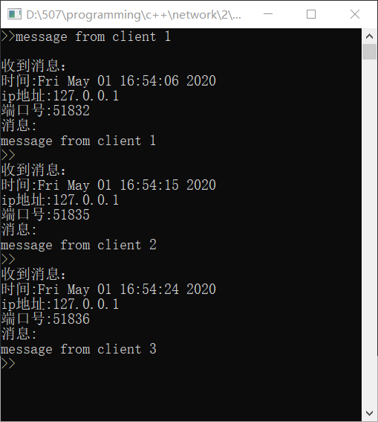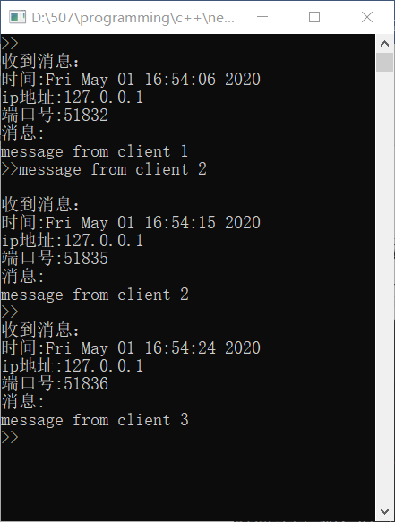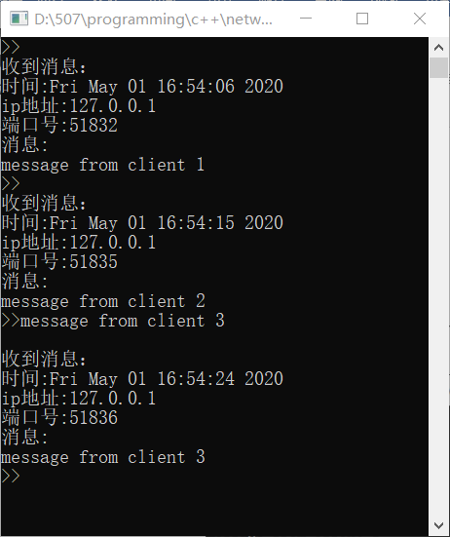
服务器截屏：
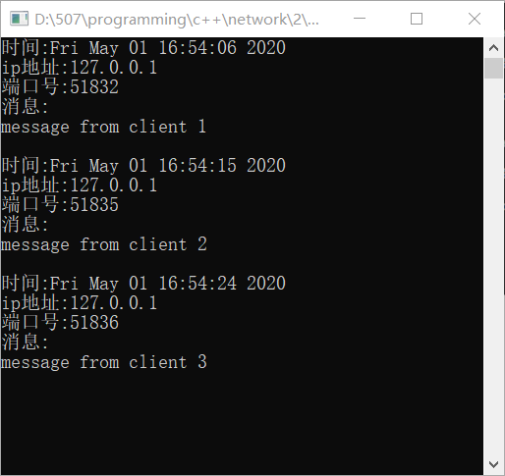

(3)新客户刚连接时服务器端把“enter”消息（包含客户端IP地址和端口号）发送给所有客户端。
服务器程序(修改部分)：
每次创建新线程时，调用如下的enter函数：
void enter(struct sockaddr_in fsin){
char tmp[BUFLEN+1];
time_t now;
time(&now); // 取得系统时间
char *pts = ctime(&now); // 把时间转换为字符串
strcat(tmp,"New Client entered!\n时间:");
strcat(tmp,pts);
strcat(tmp,"ip地址:");
strcat(tmp,inet_ntoa(fsin.sin_addr));
strcat(tmp,"\n端口号:");
char tmp2[BUFLEN+1];
itoa((u_short)ntohs(fsin.sin_port),tmp2,10);
strcat(tmp,tmp2);
strcat(tmp,"\n");
printf("%s\n\n",tmp);
sendToAll(tmp);
memset(tmp,'\0',BUFLEN);
}
运行截屏：
客户端截屏（三个客户端）：
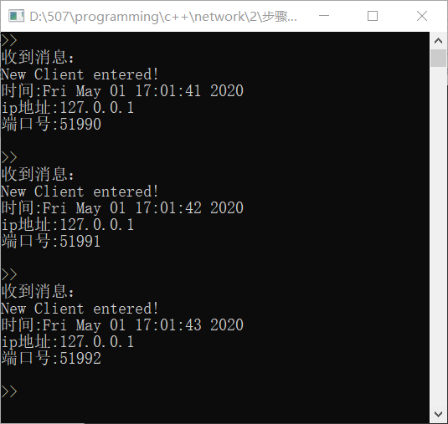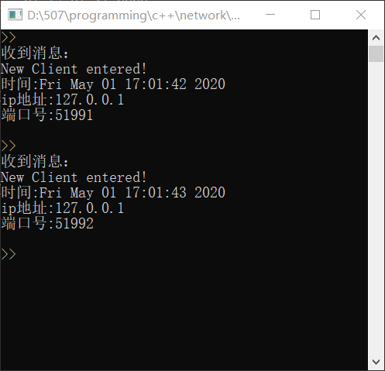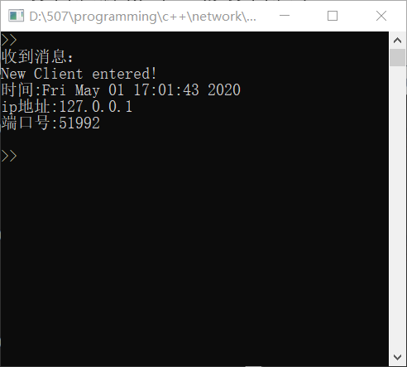
服务器截屏：
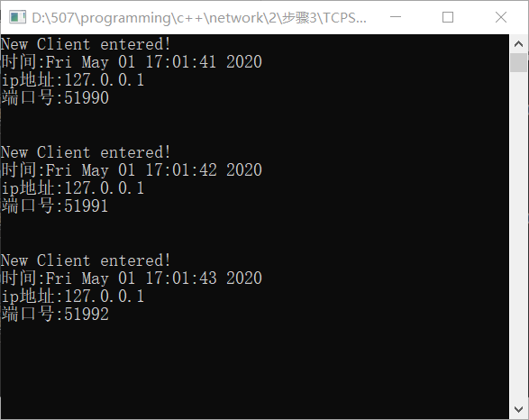

(4)客户端输入exit时退出客户端程序（正常退出），或者客户端直接关闭窗口退出（异常退出），服务器都会把该客户leave的消息广播给所有客户。
服务器程序(修改部分)：
把线程中cc== SOCKET_ERROR的处理改为如下：
if(cc == SOCKET_ERROR){ //SOCKET_ERROR说明客户端已经关闭
closesocket(sock); // 关闭监听套接字
ssocks[num] = NULL;
time_t now;
time(&now); // 取得系统时间
char *pts = ctime(&now); // 把时间转换为字符串
char tmp[BUFLEN+1];
strcat(tmp,"A Client Exit!\n时间:");
strcat(tmp,pts);
strcat(tmp,"ip地址:");
strcat(tmp,inet_ntoa(fsin.sin_addr));
strcat(tmp,"\n端口号:");
char tmp2[BUFLEN+1];
itoa((u_short)ntohs(fsin.sin_port),tmp2,10);
strcat(tmp,tmp2);
printf("%s\n\n",tmp);
sendToAll(tmp);
memset(tmp,'\0',BUFLEN);
return 0;
}
运行截屏：
客户端截屏（三个客户端）：
注意：其中三号客户端为异常退出！截图为点击关闭窗口之前的截图
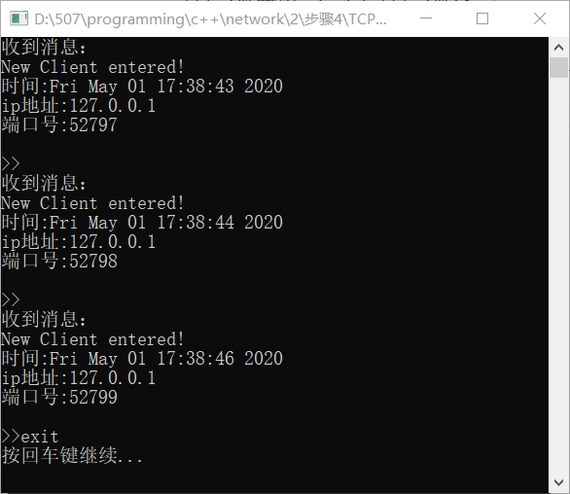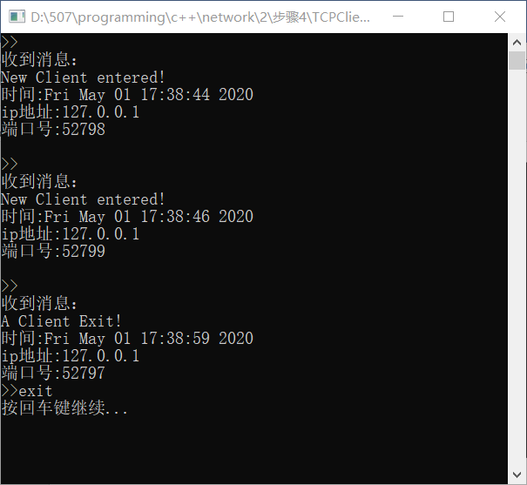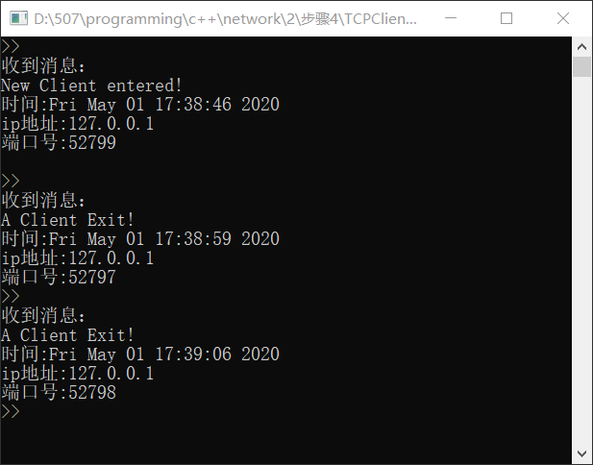
服务器截屏：
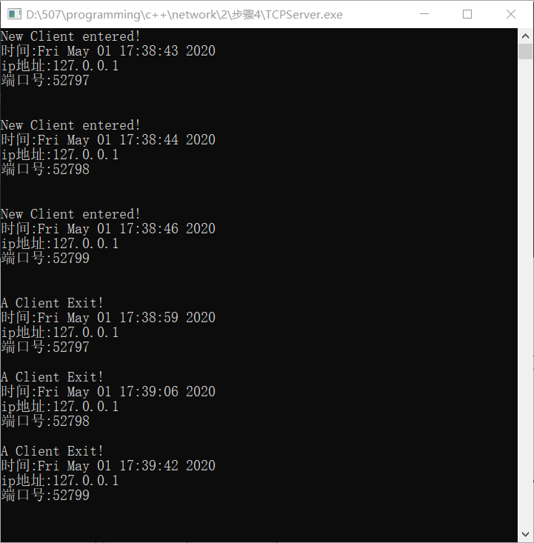

(5)运行客户端程序测试与老师的服务器程序的连接（103.26.79.35:50500）。
运行截屏（客户端）：
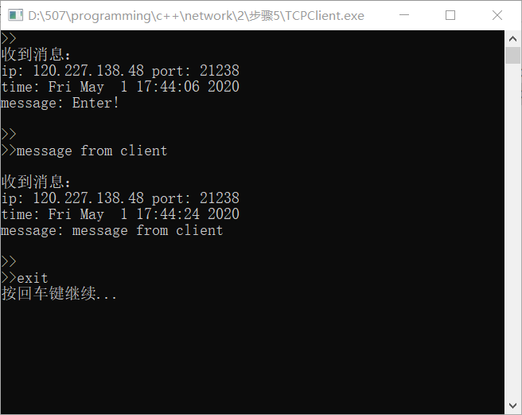

(6) （选做）与同学的程序进行相互测试，一个人可以与多人测试，截屏选择其中一个。

同学的学号姓名（可以多人）:
作为服务器运行截屏：

作为客户端运行截屏：

【完成情况】
是否完成了这些步骤？(√完成 ×未做或未完成)
(1) [√] (2) [√] (3) [√] (4) [√] (5) [√] (6) [ ]

【实验体会】
本次实验中首次引入了多线程的思路，进行接收和发送数据的分别操作。如何协调好线程，使得线程之间不会相互冲突是实现多线程程序的关键。在服务器程序的编写中，每当有新的客户端连接时，就会有一条新的线程被创建，也就是说某个客户端只由一条线程进行管理。然而，当某个客户端向服务器发送消息时，服务器需要把消息广播到所有的客户端，这就要求了线程之间的通讯。我在此处常用了建立全局变量的方法，在客户端接入后，将客户端的数据存储为全局变量，在某个子线程收到客户端的消息后，调用向全部客户端进行广播的sendToAll函数，由该函数访问全局变量，向各个客户端发送消息。这样一来就能有效的避免多线程产生数据竞争的可能。
另外，在客户端程序正常或异常退出时，首先要切断线程，这时会不可避免的产生错误10053，即软件造成的连接中断。然而这种情况是正常的，是程序退出时必然发生的。所以我在错误检测中将错误码为10053的错误进行了筛除。

【交实验报告】
(1) 每位同学单独完成本实验内容并填写实验报告。
(2) 上交网址：http://103.26.79.35/netdisk/default.aspx?vm=18net
实验上交/编程实验/2、Chat实验
(3) 截止日期（不迟于）：5月6日（周三） 23:00。
上传文件：(1)学号_姓名_chat实验报告.doc (最好用doc文件)
(2)学号_姓名_chat实验要求.rar (打包源程序文件和可执行文件)

